
邀 请 函
To: From：付得锋13501348096

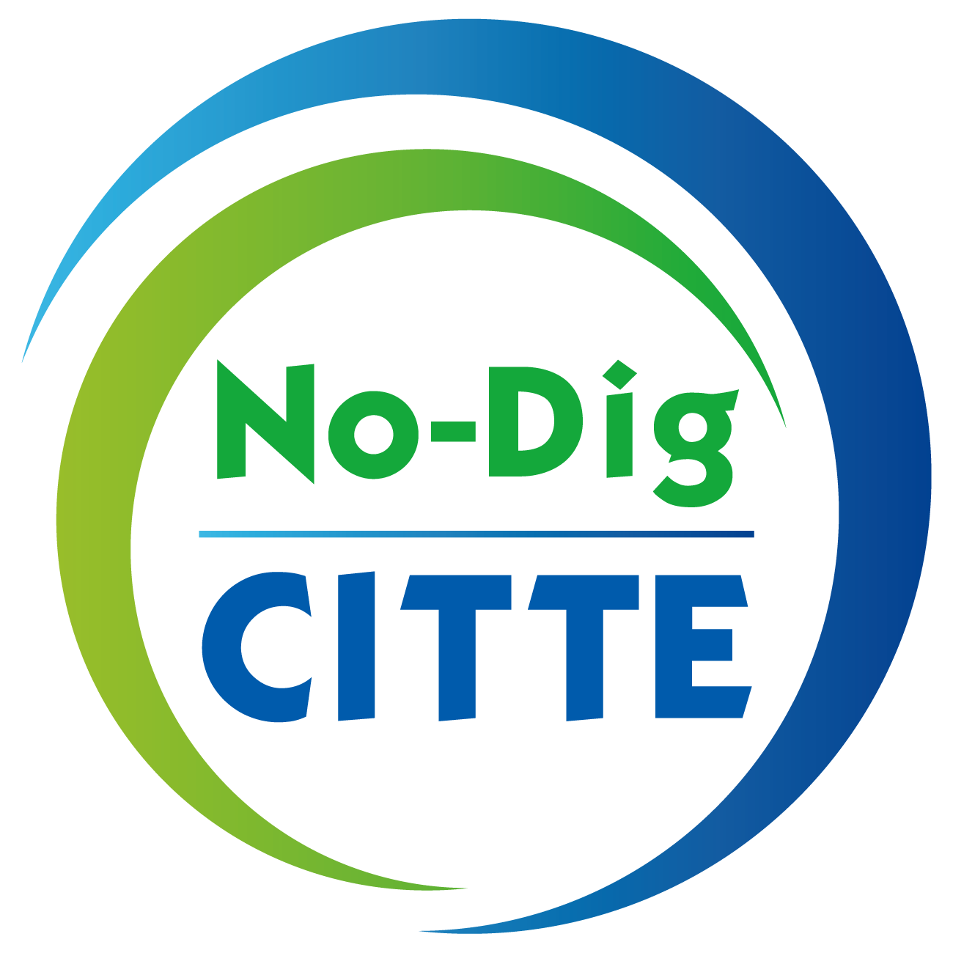
2022北京国际非开挖技术装备展览会
2022 Beijing International Trenchless Technology and Equipment Exhibition

2022年3月21日-23日 北京·中国国际展览中心（新馆）

65个国家和地区1,800家展商
46家世界500强企业18个国际展团
90,000平米展出面积 123,000专业观众

主办单位
振威国际会展集团
北京振威展览有限公司

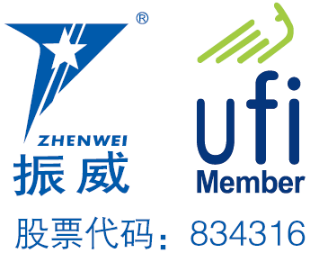
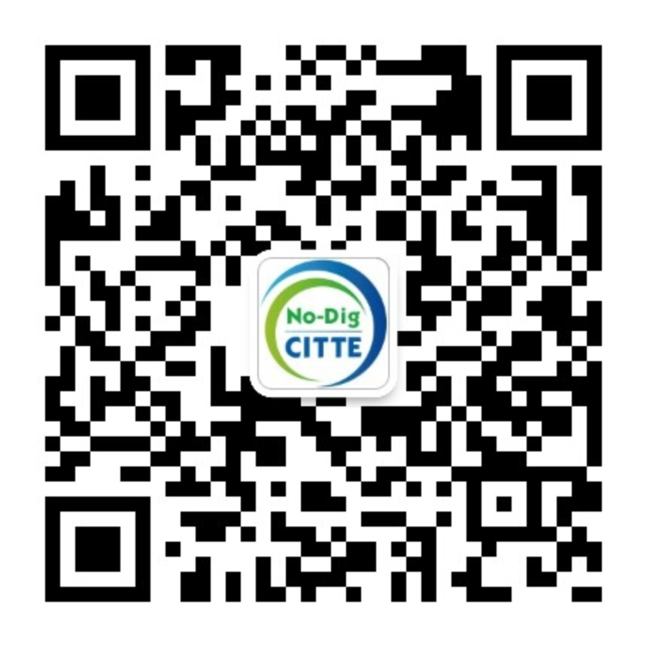

展会概况
随着我国城市化进程的加快，市政管网建设量急剧增加，非开挖技术作为极为重要的一种铺设管道的施工方式，不仅在市政建设中越来越得到广泛推广，在燃气、通讯、石油等行业中也得到了大量应用。2018年至2019年是中国非开挖技术行业飞速发展的阶段。可以预见，未来5--10年，非开挖技术设备应用将会拥有更广阔的市场空间。为此，北京国际非开挖技术装备展览会将全方位展示国内外非开挖领域的最新技术装备与服务解决方案，为非开挖行业搭建一个高效的国际化交流平台。
CITTE 2022与cippe 2022同期举办，将吸引来自全球65个国家和地区的参展企业1,800余家，世界500强企业46家，18个国家展团，专业观众123,000人次，展会面积近90,000平方米。
展会有新华社、人民日报、中央电视台、中国日报、中国石油报、中国石化报、中国证券报、上海证券报、第一财经日报、华尔街日报及新华网、新浪、搜狐、人民网等国内外上千家媒休报道。
北京国际非开挖技术装备展览会（CITTE），将于2022年3月21-23日在北京中国国际展览中心（新馆）举办！欢迎您届时参观参展！
同期举办
第二十二届北京国际石油天然气管道与储运技术装备展览会（CIPE） 第二十二届中国国际石油石化技术装备展览会（cippe）
第二十二届北京国际海洋石油天然气石油石化展览会(ciooe) 第二十二届北京国际防爆电气技术设备展览会（Expec）
第十二届北京国际页岩气技术与装备展览会（Cisge） 第十二届北京国际海洋工程技术与装备展览会（CM）
第十二届北京国际天然气技术装备展览会 (CING) 2022 北京国际氢能技术装备展览会（HEIE）
北京国际石油和化工安全防护技术及设备展览会（cipe） 2022北京国际燃气应用与技术装备展览会（CAS）
北京国际石油和化工自动化技术装备及仪器仪表展览会（cieca）
展品范围

※ 水平定向钻进/导向钻进钻机及其附属设备，导向仪、钻具、泥浆材料和技术等；
※ 冲击矛与夯管锤设备，工具和铺管技术等；盾构及其附属设备、导向仪器、钻具、泥浆材料和技术等；
※ 顶管机及其附属设备、导向仪器、钻具、泥浆材料和技术等；
※ 塑料管、水泥管、树脂混凝土管等管材，以及防腐材料等；
※ 地下管道清洗设备、工具与技术等；地下管道修复设备、工具、材料与技术等；
※ 地下管道替换设备、工具与技术等；
※ 地下管线检测仪器和技术等；地下管道检测仪器和技术，地下管道质量评价技术、风险评价技术等；
※ 地下管线管理信息系统、非开挖施工技术、设计软件和监测软件等；
※ 各类管道焊接机、非开挖施工吊运机等附属设备；相关非开挖施工配套设备、工具、部件等。

技术交流会
展会期间，展会组委会将协助国内外参展企业在展馆会议室举办技术交流讲座，每场听众60-80人，由企业自行邀请，组委会协助组织。讲座内容由企业自定。技术交流讲座场次有限，报满为止，每场讲座60分钟，费用8,000元/场。
参展细则
项目 | 价格/面积 | 基本配备/规格
标准展台 | 国际展区：30,000元/标准展位（9m²/个）  国内展区：19,000元/标准展位（9m²/个）  16,000元/标准展位（9m²/个） | ◆地毯  ◆三面围板  ◆公司名称楣板  ◆咨询桌一张  ◆椅子两把  ◆射灯两盏  ◆电源插座一个  ◆（特殊用电请事先说明，另行收费）
空场地 | 国际展区：3,200元/m²  国内展区：1,600元/m²（36平米起租） | 空场地不带任何展架及设施，参展商须选择组委会指定搭建商进行搭建，除指定搭建商外不允许任何搭建公司进入展馆。
会务费 | 1,200元/人 | 含展会资料、午餐、水、答谢晚宴、礼品等。
会刊广告 | ◻ 封 面： ￥36,000元 ◻ 封 二： ￥25,000元  ◻ 扉 页： ￥25,000元 ¨ 封 底： ￥30,000元  ◻ 封 三： ￥22,000元 ◻ 彩色内页： ￥12,000元 | 会刊尺寸：130mm宽×210mm高
技术讲座 | 技术讲座（会议室）8,000元/场 | 含场地、音响设备、投影仪、现场指示牌、水等。
技术讲座 | 新产品新技术推介会（展馆内）15,000元/30分钟 | 含场地、音响设备、直播、媒体宣传。
独家赞助 | a. 晚宴赞助（独家360,000元）  b. 礼品赞助（300,000元）  c. 参观指南赞助（封底96,000元） | 详情请查阅市场宣传机会手册。
媒体宣传 | 展前宣传2,000元/次  展后宣传2,000元/次 | 微信公众号文章1篇、cippe官网、全球石油化工网等展会自媒体宣传。
媒体宣传 | 展中宣传7,000元/次 | 4家视频媒体采访、15家行业媒体及门户网站宣传。
摄影摄像服务 | 摄影、摄像4,000元/天 | 展会现场照片拍摄；摄像服务；30秒短视频剪辑1条。
展会直播 | 探馆直播（5-20分钟）2,000元/场 | 主持人探馆直播，由企业展台负责人介绍企业展示的产品及技术；直播平台使用费；宣传推广费。
展会直播 | 专场直播：直播设备30,000元/天  技术人员20,000元/天 | 包含直播设备、技术人员。根据企业需求，定制专场直播。
（为配合企业的市场战略，我们将提供更多赞助方案选择，赞助详情请来电咨询。）
《参展商手册》将于2021年12月份上传到展会官网，请参展商自行下载。

组织单位：北京振威展览有限公司
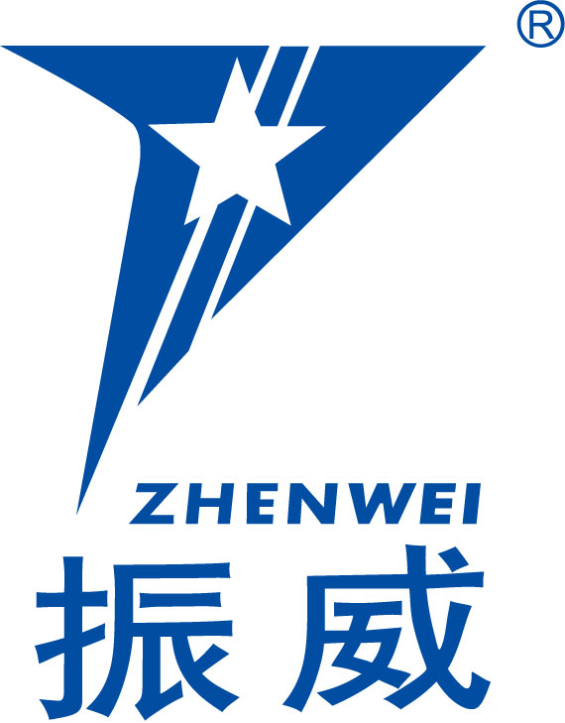
地 址：北京市通州区经海五路1号院国际企业大道III13号楼振威展览大厦
邮 编：101111 电 话：010-5617 6938 传 真：010-5617 6998
联系人：付得锋 手 机：13501348096
官 网：//www.citte.net.cn 邮 箱：fdf@zhenweiexpo.com

2022北京国际非开挖技术装备展览会(CITTE)
参展申请表
感谢贵单位参加本届展览会，敬请您用正楷字详细填写并加盖公章后传真或邮寄回组织单位。

时间：2022年3月21日-23日 地点：北京•中国国际展览中心（新馆）

单 公司名称（中、英文）
详细地址： 邮编：
联系人： 职务： 电话： 传真：
手机号： 电子信箱： 网址：
展示的产品或技术（中、英文）：
■ 参展方式及费用（所有报价均未含增值税）
- 北京：标准展位：国际展区：30,000元/9m²；
标准展位：国内展区：19,000元/9m²；16,000元/9m²
空 场 地：国际展区：3,200元/平米；国内展区：1,600元/平米（36 m²起租）
选择空场地 m²；标准展位 个；展位号 费用 元；
- 会刊广告：¨ 封 面 ￥36,000元 ◻ 封 二 ￥25,000元 ◻ 扉 页 ￥25,000元
¨ 封 底 ￥30,000元 ◻ 封 三 ￥22,000元 ◻ 彩色内页 ￥12,000元
- 展会日报：¨ 整版全彩US$9,688 规格：246 x 374mm ¨ 半版、彩色US$4,844 规格：246 x 181mm
- 技术讲座：8,000元/场 选择 场，主讲人 职务 费用 元；
- 会务费：1,200元/人（包括展会资料、午餐、水、答谢晚宴、礼品等） 共 人，费用 元；
- 媒体宣传： ◻ 展前宣传 2,000元/次 ◻ 展中宣传 7,000元/次 ◻ 展后宣传 2,000元/次 共 次，费用 元；
- 摄影摄像服务：摄影、摄像4,000元/天 共 天，费用 元；
- 展会直播：◻ 探馆直播（5-20分钟）2,000元/场 ◻ 专场直播50,000元起/场 共 场，费用 元。
■ 以上参展费用总计（大写）加百分之六税率后为： ；付款日期： 年 月 日
■ 特别提示：1. 报名后十个工作日之内请将参展费用的一次性汇入组织单位指定帐；2.组织单位以收到全部参展费用为最终确认参展商展出资格；3.已报名参展企业因自原因不能参展，其所缴纳费用不作返还；4.参展产品
需符合展会参展范围和主题，不侵犯他人知识产权，如不相符自行承担全部法律责任；5. 为保障2022年展会搭建质量，请各参展商选择主办方指定搭建商搭建贵司展台，除指定搭建商外不允许任何搭建公司进入场馆。

账户名称：北京振威展览有限公司 账 号：1100 1018 5000 5300 5496开户行名称：建行北京安慧支行
组织单位：振威国际会展集团 北京振威展览有限公司
地 址：北京市通州区经海五路1号院国际企业大道III13号楼振威展览大厦
电 话：010-5617 6938 传 真：010-56176998 参展单位印鉴及负责人签名
- mail：fdf@zhenweiexpo.com 联系人：付得锋13501348096 年 月 日

